Evangelio de Juan
Capítulo 14

1 «No se turbe vuestro corazón. Creed en Dios y creed también en mí.

2 En la Casa de mi Padre hay muchas moradas; si no fuera así, os lo habría dicho a vosotros. Yo voy a prepararos un lugar.

3 Y cuando haya ido y os haya preparado el lugar, volveré otra vez para llevaros conmigo, a fin de que, donde yo esté, estéis también vosotros.

4 Ya conocéis el camino del lugar adonde voy».

5 Tomás le dijo: «Señor, no sabemos adónde vas. ¿Cómo vamos a conocer el camino?».

6 Jesús le respondió: «Yo soy el Camino, la Verdad y la Vida. Nadie va al Padre, sino por mí.

7 Si vosotros me conocéis, conoceréis también a mi Padre. Ya desde ahora lo conocéis y lo habéis visto».

8 Felipe le dijo: «Señor, muéstranos al Padre y eso nos basta».

- - - - - - - - - - - - - -
Jesús fue claro al anunciar a los discípulos que había llegado la hora de la partida. Les dijo que la celebración de la Pascua era la despedida. El lo sabía con su intuición divina y quería que sus seguidores no se asustaran, aunque sabía que se iban a dispersar y esconder para evitar que también a ellos les detuvieran y acaso mataran.

A Tomás, el valiente que dijo que había que ir con el maestro, aunqe fuera a la muerte, le dejó claro que él, es decir su menaje y la fe en su misión, eran el camino, y le añadió que eran la vida y la verdad

Hoy nos resulta claro lo que significaban esas tres palabras. Pero a los Apóstoles les dejaron una inseguridad. Creían que Jesús era el Hijo de Dios, pero no sacaron las consecuenias.

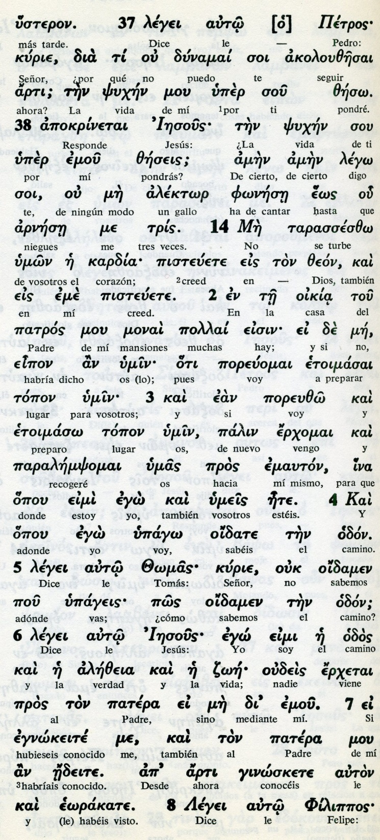

Conceptos básicos

kardia: corazón
pisteuete: creed
oikia: casa
nomai: mansiones, moradas
topon: lugar
erjomai: volveré, vendré
odon: camino
alezeia: la verdad
dsoen: vida

9 Jesús le respondió: «Felipe, hace tanto tiempo que estoy con vosotros, ¿y todavía no me conocéis?. El que me ha visto a mí, ha visto al Padre. ¿Cómo dices: «Muéstranos al Padre»?

10 ¿No crees que yo estoy en el Padre y que el Padre está en mí? Las palabras que digo no son mías: el Padre que habita en mí es el que hace las obras.

11 Creedme: yo estoy en el Padre y el Padre está en mí. Creedlo, al menos, por las obras.

12 Os aseguro que quien cree en mí hará también las obras que yo hago, y aún mayores, porque yo me voy al Padre.

13 Y yo haré todo lo que vosotros pidáis en mi nombre, para que el Padre sea glorificado en el Hijo.

14 Si vosotros pedís algo en mi Nombre, yo lo haré.

15 Si vosotros me amáis, cumpliréis mis mandamientos.

16 Y yo rogaré al Padre, y él os dará otro Paráclito para que esté siempre con vosotros:
- - - - - - - - - - - - - - - - -

Las frases sobre la relación Padre e Hijo, que Jesús expresa en esta respuesta a Felipe, son la más pura teología trinitaria que a lo largo de los siglo se tomaron como referencia salida de la boca del Hijo de Dios.
Los Apóstoles no habían recibido al Espíritu Santo todavía. No podían entenderlo del todo, aunque intuyeran que era un misterio creíble porque lo decía Jesús. Pero lo clarificaban con la palabras de Jesús: Padre e Hijo iguales, Padre e Hijo íntimamente compenetrados, no superpuestos o confusos, Padre e Hijo de naturaleza divina. Más adelante se lo diría el Espíritu que iban a recibir.

La fuerza del Hijo con el Padre era misteriosamente resultado de su identidad trinitaria. El hombre Jesús, auténtico y perfecto en cuanto hombre, encerraba el misterio de la encarnación divina en él, sin confundir la doble naturaleza y la diferencia entre ambas realidades humana y divina.

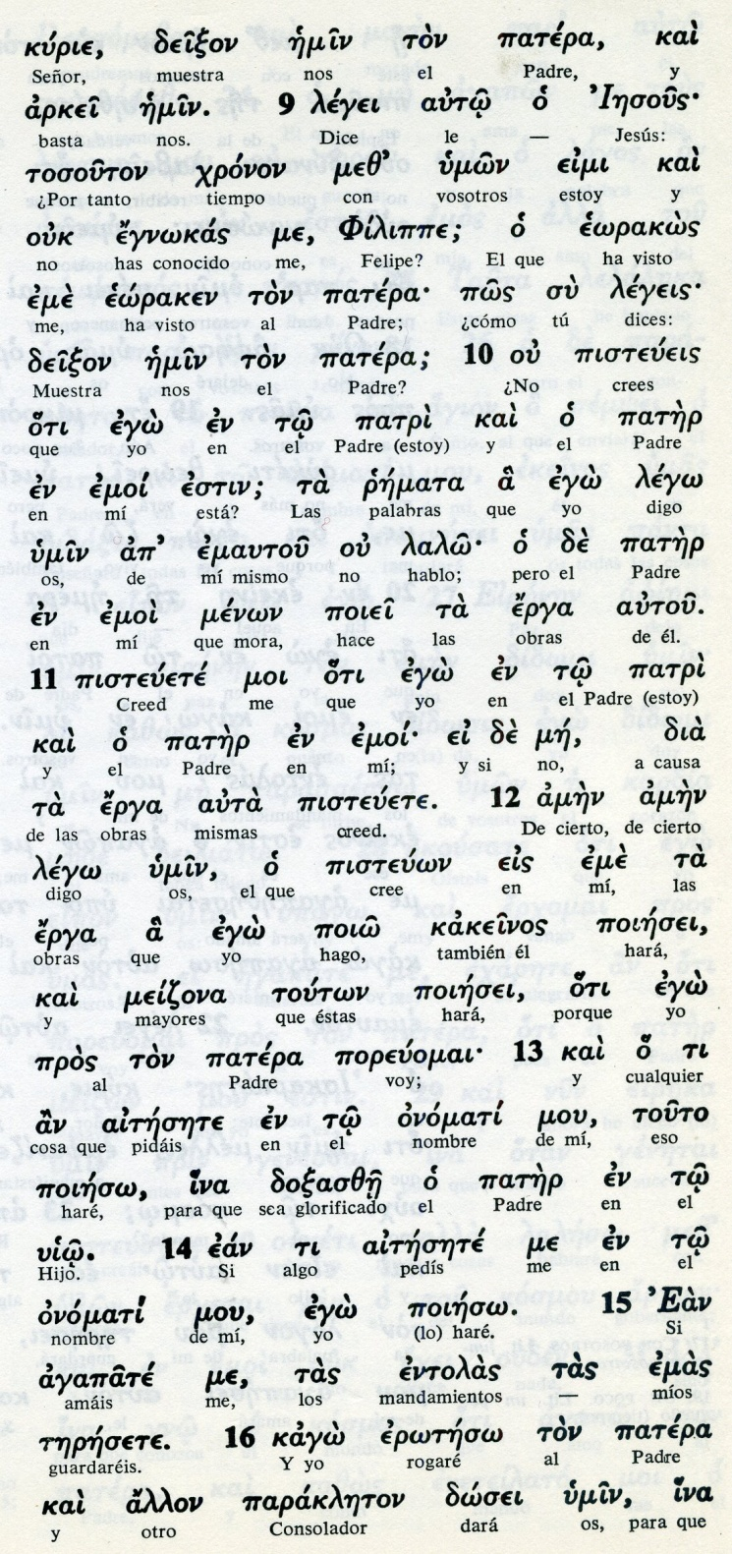

Conceptos basicos

deidson: muestranos
menon : morar
erga: obras
pisteuete: creedme
meidsor: mayores
onomati: nombres
dosasze: florificado
aitesete: pedis
poieso: haré
entolas: mandamientos

17 Será el Espíritu de la Verdad, a quien el mundo no puede recibir, porque no lo ve ni lo conoce. Vosotros, en cambio, lo conocéis, porque él permanece con vosotros y estará en vosotros siempre.

18 No os dejaré huérfanos, volveré a vosotros.

19 Dentro de poco el mundo ya no me verá, pero vosotros sí me veréis, porque yo vivo y también vosotros viviréis.

20 Aquel día comprenderéis que yo estoy en mi Padre y que vosotros estáis en mí y yo en vosotros.

21 El que recibe mis mandamientos y los cumple, ese es el que me ama; y el que me ama será amado por mi Padre y yo lo amaré y me manifestaré a él».

22 Judas –no el Iscariote– le dijo: «Señor, ¿por qué te vas a manifestar a nosotros y no al mundo?».

23 Jesús le respondió: «El que me ama será fiel a mi palabra, y mi Padre lo amará; iremos a él y habitaremos en él.

- - - - - - - - - - - - - -
La alusión al Espiritu se completa despues. Y la insistencia de hacer referencia al Padre, que con el Hijo son una misma cosa, pues termina esta parte del largo discurso de despedida.

¿Fue un discurso o fue una sintesis que Juan hizo de sus recuerdos o reflexiones unos 60 ó 70 años después que sucedira la muerte de Jesús?

Tratándose del Evangelio hay que recordar que los evangelistas relatan lo que atribuyen a Jesús como palabra. Pero que los rasgos humanos de ellos (memoria, terminología impresiones) pueden hacer aproximado, no falso, lo que al Maestro se le atribuye.
No son exactos los dichos o hechos de Jesús lo escrito en el Evangleiio.Son los recuerdos y los testimonios lo que ellos escriben. Son dignoss de creerse como base, es vidente; pero están envueltosen su contexto de cultura personal y de memoria personal para exponer más o menos las acciones.

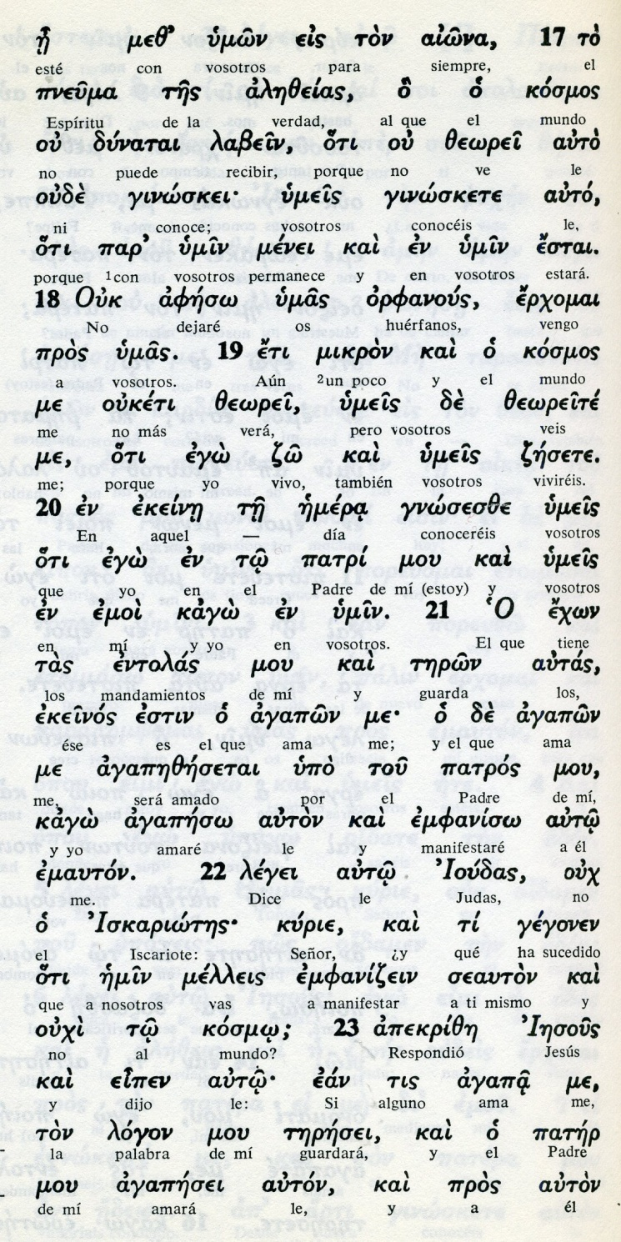

Conceptos basicos

aiona: siempre
zeorei: verá
dsesete: viviréis
entolas: mandatos
teron: guarda
agapon: ama
enfanison: manifestaré
kosmo: mundo
logon: palabra

24 El que no me ama no es fiel a mis palabras. La palabra que vosotros oísteis no es mía, sino del Padre que me envió.

25 Yo os digo estas cosas mientras permanezco con vosotros.

26 Pero el Paráclito, el Espíritu Santo, que el Padre enviará en mi Nombre, os enseñará todo y os recordará lo que os he dicho.

27 Os dejo la paz, os doy mi paz, pero no como la da el mundo. ¡No os inquietéis ni temáis!

28 Me habéis oído decir: «Me voy y volveré a vosotros». Si me amarais, os alegraríais de que vuelva junto al Padre, porque el Padre es más grande que yo.

29 Os lo he dicho esto antes que suceda, para que cuando se cumpla, vosotros creáis de verdad.

30 Ya no hablaré mucho más con vosotros, porque está para llegar el Príncipe de este mundo: él nada puede hacer contra mí,

31 pero es necesario que el mundo sepa que yo amo al Padre y obro como él me ha ordenado.

Levantaos y salgamos de aquí».

La terminación del discurso no queda aqui. Todo el capitulo siguiente sigue el discurso. Queda la duda si esta última frase es una interpolación o un final del primer escrito, luego complementado por más recuerdos y datos. Acaso los siguiente capítulos 15 y 16 son añadidura posterior, como lo es el último capítulo 17, que recoge la plegaria de Jesús.
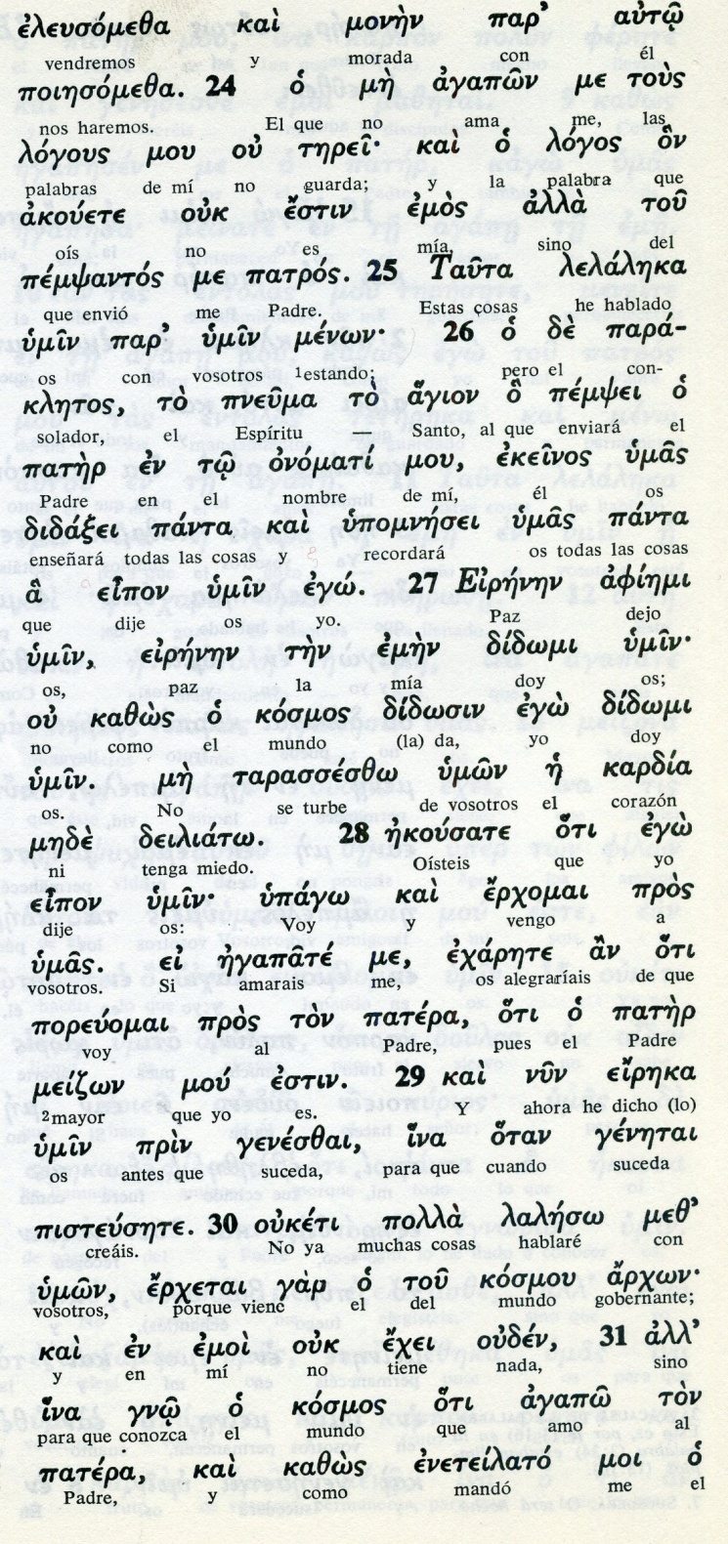

Exégesis
Palabras de esperanza

El segundo bloque del discurso se encentra con las palabras de aliento y de esperanza que Jesús dirige a los discípulos, en la conversación familiar que es toda la exposición.

1. Palabras de Esperanza

Jesús les decia a los que le miraban, bajo la impresión de que algo iba a pasar. "No estéis angustiados. Confiad en Dios y confiad también en mi. En la casa de mi Padre hay muchas moradas. Os lo dije ya. Yo voy a preparar caminio. Pero luego voveré a vosotros.
Fue un momento que intervinieron varios de los apostoles

Tomás le dijo: Señor, no sabemos adónde vas ¿cómo vamos a saber el camino?
Jesús le respondió con una frase célebre: "Yo soy el camino, la verdad y la vida. Nadie va al Padre si no por mí. Si me habéis conocido a mí, conocéis al Padre...
Su idea declara así: él es el camino. El destino es el Padre.

Felipe terció con confianza: Señor, muéstranos al Padre y eso nos basta.
Jesús le respondio. Felipe, llevo tanto tiempo con vosotros y ¿todavía no me conoces? Quien me ve a mi ve al Padre ¿Cómo dices tú que os muestre al Padre? ¿No ves que yo estoy en el Padre y el Padre está en mi?
Lo que yo os digo no lo digo por mi cuenta. El Padre que está en mi es el que obra.

Es seguro que todos escuchaban y otros discípulos intervinieron. Jesús les fue respondiendo para que más adelante
recodaran lo que les había dicho.

2 Poder de la fe y de la orción

También les insistió en que tuvieran fe. "El que creen en mi hará las obras que yo hago y las hará mayores... Lo que pidáis en mi nombre, yo lo haré para que el Padre sea glorificado.
Si me amáis seguro que guardaréís mis mandamientos. Y yo pediré al Padre que que os mande pronto otro consolador que esté siempre con vosotros.

Judas, el otro, no el Iscariote que no estaba ya, le preguntó: Señor, ¿cómo es que te manifiestas a nosotros y no al mundo?
Jesús le dijo: Porque el que me ama guarda mis mandamientos y mi Padre lo amará de verdad. Entonces vendremos a él y viviremos en él.

3. Promesa del Espíritu

Fue entonces cuando les repitió la promesa del Espíritu, que recalcó un poco después.
"Os he dicho estas cosas estando con vosotros. Pero el consolador, el Espíritu Santo que el Padre enviará en mi nombre, él os enseñará todo y os reecordará todo lo que os he dicho".

4. También les deseó la paz.

"La paz os dejo y mi paz os doy. No la doy como la da el mundo. No os quedéis agustiados ni tengáis miedo. Yo me voy, pero volveré a vosotros.
Si me amáis os alegraréis que me vaya al Padre, porque él es mayor que yo.

No hablaré muchas cosas con vosotros ya. Pero el príncipe de este mundo está para llegar. No tiene poder sobre mí, pero tiene que ser asi para que el mundo llegue a creer.

Así que levantaos y vamos de aqui..

Por esta frase parece que la despedida había llegado y la conversación había terminado. Ya era hora de salir de la sala. Pero todavía quedaban unas reflexiones para añadir. Los comentaristas sospechan que el texto que sigue tal vez recopilaba recuerdos sobre lo que Jesús había dicho en la cena o en otros momentos.

No falta quien supone que en el camino Jesús siguió hablando un poco. Pero no es probable, pues faltaba la plegaría final con la que terminó aquella cena pascual.

